西安邮电大学
2026 届学生毕业设计（论文）中期汇报表
学院 |  | 计算机学院 | 设计地点 | 网络工程实验室
专业班级 |  | 网络工程2203 | 学号 | 04222088
姓 名 |  | 杨佳星 | 指导教师 | 王晓梅
设计（论文）题目 |  | 基于容器的云文件管理系统的设计与实现
毕毕业设计（论文）中期工作小结 | - 整体工作进度  用户登录与认证模块：实现了用户登录与注册功能。用户通过用户名和密码登录，后端采用 BCrypt 算法对密码进行加密存储，登录验证成功后由服务端生成 JWT Token 返回给客户端，后续所有请求均通过请求头携带 Token 完成身份认证，服务端通过全局拦截器对 Token 进行统一校验。登录界面如图1所示，核心代码如图2、图3所示。  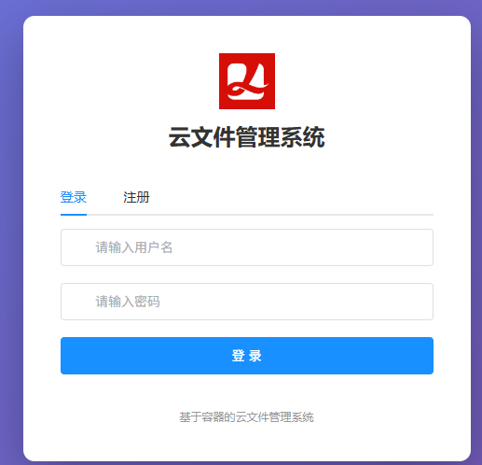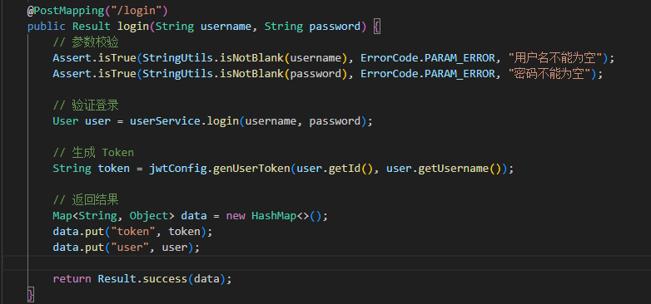  图 1 登陆界面 图 2 登录接口核心逻辑  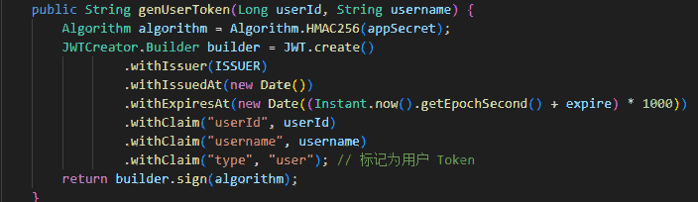  图 3 JWT Token 生成  2. 文件管理模块:实现了文件的上传、文件夹管理、文件列表展示、文件搜索、文件移动与删除等核心功能。上传功能采用分片上传策略，前端将文件切分为 8MB 的分片，使用 SparkMD5 计算文件 MD5 值，逐片上传至后端，后端完成分片合并。MD5 校验机制支持秒传（相同文件无需重复上传）。文件管理界面如图4所示，分片上传核  心代码如图5、6、7所示。  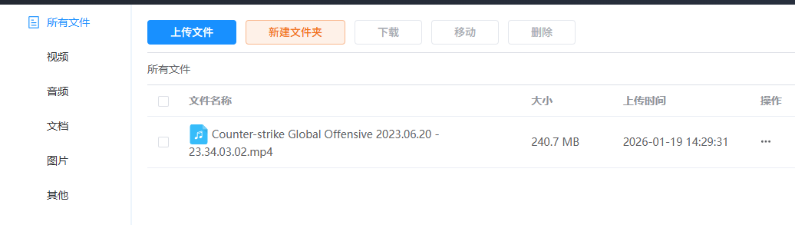  图 4 文件管理主界面截图  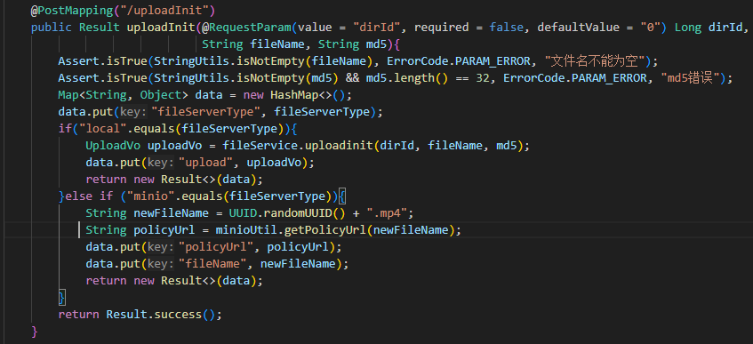  图 5 文件上传初始化接口  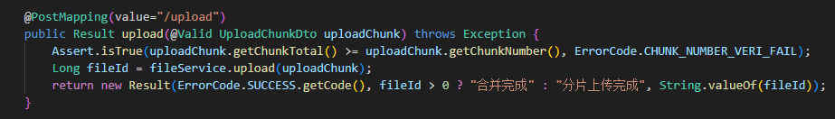  图 6 分片上传接口  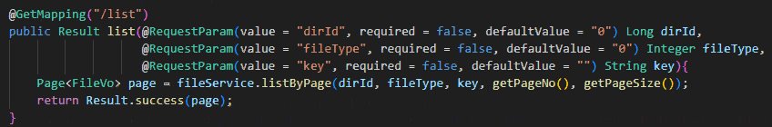  图 7 文件列表查询  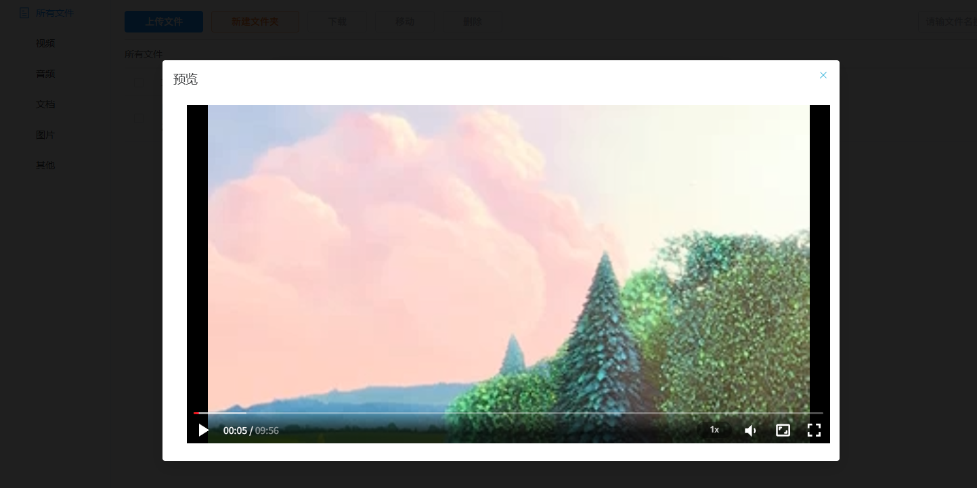  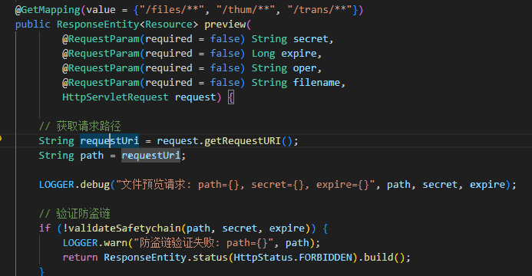  3. 文件在线预览模块：实现了视频、音频、图片、PDF 文档的在线预览功能。后端提供统一的文件访问接口，支持 Range 请求（视频拖动进度条），并集成防盗链验证机制，通过 MD5 签名 + 过期时间戳防止文件链接被盗用。视频播放采用 xgplayer 播放器，支持 HLS 流媒体格式（M3U8）。预览界面如图8所示，核心代码如图9所示。  图 8 视频预览界面截图  图 9 文件预览统一接口  回收站模块：实现了文件删除后进入回收站的缓冲机制，用户可对回收站中的文件执行恢复或彻底删除操作，同时支持一键清空回收站。删除操作不会立即从数据库和磁盘移除文件，而是通过 in_trash 字段标记状态，保障数据安全。回收站界面如图10所示，核心代码如图11所示。  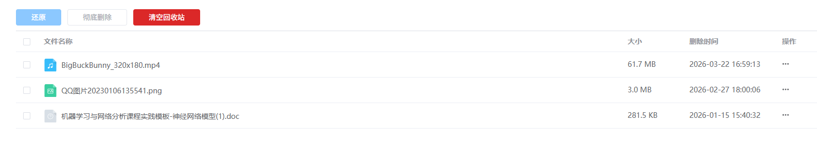  图 10 回收站界面截图  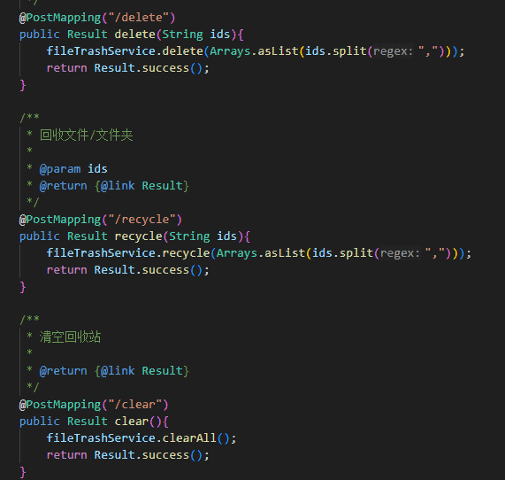  图 11回收站代码  - 关键问题解决情况  问题1：大文件上传如何保证可靠性与效率  解决方案： 采用分片上传策略。前端将文件按 8MB 切分为若干分片，同时使用 SparkMD5 库对整个文件计算 MD5 值。上传前先调用 /file/uploadInit 接口，后端根据 MD5 判断文件是否已存在，若存在则直接返回秒传结果，无需重复上传。若文件不存在，前端逐片调用 /file/upload 接口上传，后端记录已上传分片，全部分片到达后自动合并为完整文件。每片上传完成后前端实时更新进度条百分比，提升用户体验。  问题2：Docker 容器化部署中服务启动顺序依赖问题  解决方案： 在 `docker-compose.yml` 中为 MySQL 容器配置健康检查机制，通过 `mysqladmin ping` 命令周期性探测 MySQL 是否就绪，检测间隔 10 秒，超时 5 秒，最多重试 5 次。后端服务通过 `depends_on` 的 `condition: service_healthy`（第 49~51 行）声明依赖关系，确保 MySQL 健康检查通过后才启动后端容器，从根本上解决了启动顺序问题。  三、设计方案的创新性和合理性  本系统在设计上采用容器化部署方案，将前端、后端、数据库、缓存四个服务分别封装为独立 Docker 容器，通过 Docker Compose 进行统一编排管理，实现一条命令（docker compose up -d）完成全部服务的启动，极大降低了部署复杂度，保证了开发与生产环境的一致性。  后端镜像采用多阶段构建，构建阶段使用完整的 Maven + JDK 17 环境编译打包，运行阶段仅使用精简的 JRE Alpine 镜像，最终镜像体积显著减小。同时应用以非 root 用户运行，符合容器安全最佳实践。文件预览模块集成了防盗链验证机制，通过 MD5 签名与过期时间戳双重校验，有效防止文件资源被非法访问。分片上传结合 MD5 秒传机制，在保证大文件传输可靠性的同时，避免了相同文件的重复存储，节省了服务器存储空间。  报告人：杨佳星 指导教师签名：
填表日期：2026/ /

